 Este manual possui o objetivo instruir o usuário quanto à forma correta a trabalhar com o controle de colheita (módulos colhidos), controle de produção (Entradas) e a Exportação e Importação do Arquivo TXT de Beneficiamento.

Índice:
- Introdução;
- Módulos Colhidos;
- Entrada de Produção;
  - Nota Fiscal de Remessa Para Beneficiamento;

- Importação do Arquivo TXT (Após ter sido beneficiado passos 4 a 4.5);
  - Informar o código GS1 no Endereço do Produtor;

- Beneficiamento;
  - Entrada do Fardão;
  - Beneficiamento;
  - Classificação;
  - Emblocamento;
  - Exportação do arquivo TXT do beneficiamento;

- Introdução:
O ERP Mosayco apresenta mais uma solução para atender os controles efetuados pelos cotonicultores, mais especificamente o cenários de controle de colheita, produção e médias por talhões, contemplando também a rotina de beneficiamento casos onde o beneficiamento do algodão é feito por um terceiro, prestador de serviço ou cooperativa.
Na sequencia veremos a maneira de como trabalhar com o controle de módulos colhidos, entradas de produção e remessa para beneficiamento.

PROCESSO REALIZADO NA FAZENDA PARA GERAR AS MEDIAS DE PRODUCÃO

- Módulos Colhidos.
Este controle tem como objetivo identificar na lavoura a quantidade de fardões/rolinhos produzidos trazendo uma segurança maior no controle de transporte onde é possível identificar a possível falta de fardão/rolinho produzido. É um apontamento muito útil porem não gera medias as medias de produção por talhões.
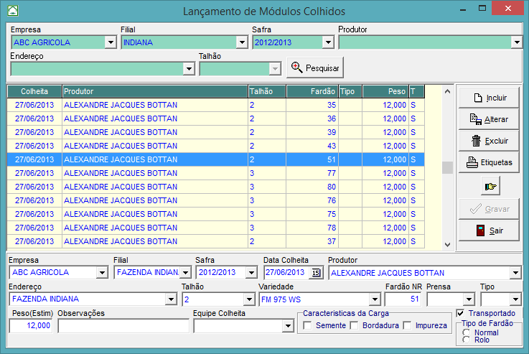
Na tela de modulo colhidos identifique o tipo de fardão, se é Normal ou Rolo canto inferior direito da tela:
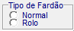

- Entrada de Produção (Produção do Talhão e Fardo para Beneficiamento).
A entrada de produção é necessária para gerar as informações de produtividade por talhão, ou seja, trata-se da entrada de fardões no pátio da algodoeira ou diretamente para o beneficiamento, no sistema “Menu => Entradas -> Entrada de Cargas”.

Atenção!!!: Como estamos trabalhando com módulos colhidos de rolinhos e o transporte é realizado com vários rolinhos ao mesmo tempo é importante se atentar a origem destes rolinhos (Talhões), pois se uma carga possuir rolinhos de talhões diferentes é necessário fazer uma entrada para cada talhão para que a media do talhão não seja afetada negativamente.

Na entrada da carga será necessário informar pelo menos um módulo colhido assim o sistema já puxa o talhão de origem da carga, se atente ao item destacado acima. Nos casos que a carga for composta por vários rolinhos, marque a opção Rolo que o sistema vai habilitar outro campo para informar a quantidade de rolinhos transportados conforme imagem:
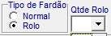

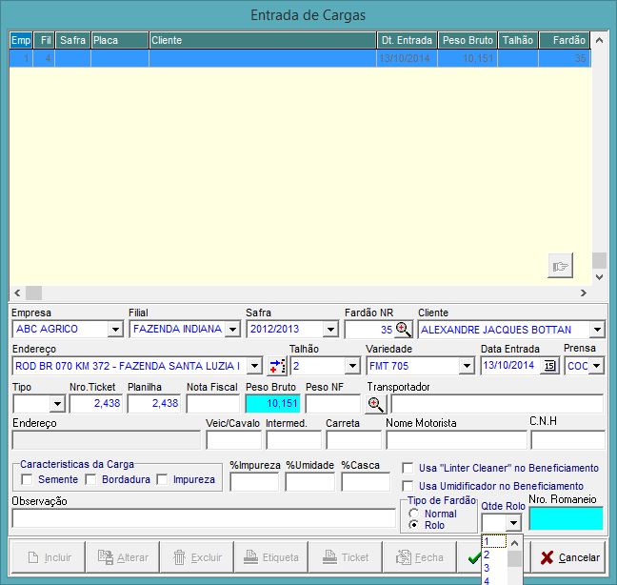

Utilize o campo observação para identificar quais os rolos que foram transportados naquela carga, Logo será necessário entrar na tela de módulos colhidos e marcar os demais rolos como transportados para que os mesmos não fiquem pendente na lavoura.
Na tela de módulos colhidos, localize os rolos que foram transportados na carga que deu entrada na algodoeira e no canto inferior direito marque a opção.

Importante!! A entrada de produção é obrigatória para trabalhar com a rotina de Exportação e importação de Beneficiamento, pois o fardão (Carga) será vinculado a nota fiscal de Remessa para Beneficiamento.

Importante!! Obrigatóriamente o fardão deverá ser remetido para beneficimaneto com Nota Fiscal e o mesmo deve ser vinculado a nota fiscal, cada nota fiscal serve apenas para uma carga, ou seja, se a ocorrer da mesma carga na entrada possuir rolinhos de talhoes diferente, será feito uma entrada para cada talhao e depois enviado para beneficiamento com duas notas fiscais, uma para cadas entrada (Talhao).

Enviando o Fardão para Beneficiamento, no sistema, Menu => Beneficiamento -> Nota de Remessa para Beneficiamento - Algodão em Caroço.
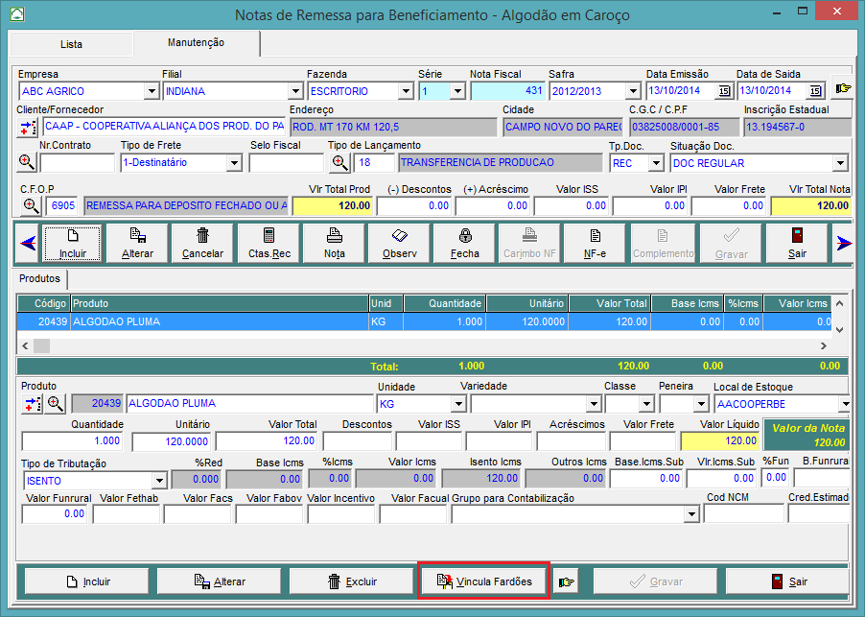
Após preencher as informações da nota, clique no botão “Vicula Fardões” destacado de vermelho na imagem acima.

Dica: Em casos que não seja emitido um documento fiscal utilizar um tipo de lançamento gerencial apenas informando que o fardão foi enviado para ser beneficiado.

Ao clicar no botão “Vincula Fardões” vai aparecer a tela abaixo para informar a qual entrada se refere a nota de remessa. Lembre-se é possível vincular apenas um entrada a cada nota de remessa, utilize o botão destacados de vermelho para vincular a entrada na nota fiscal, e o botão destacado de preto para desvincular.
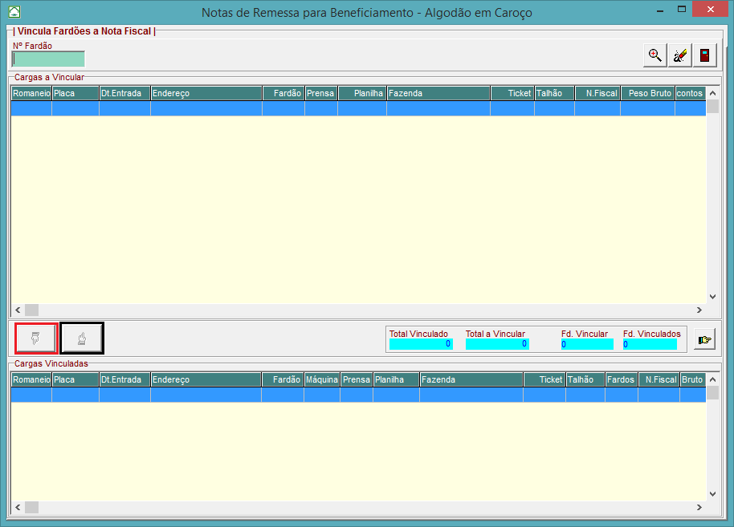

A partir da emissao da nota de remessa para beneficiamento aguarde o recebimento do arquivo TXT enviado pela algodoeira para realizar a importação do beneficiamento no sistema.

Importante!! Antes de realizar a Importação verifique no cadastro do Produtor se o codigo GS1 está informado no endereço do Cliente.
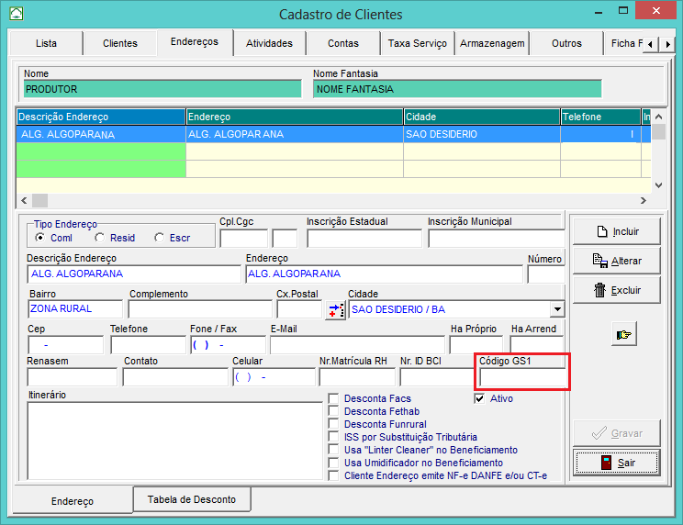
No Endereço do Clientes informe o codigo GS1 da Algodoeira (12 primeiros digitos) que realizou o beneficiamento, esse codigo poderá ser obtido ligando na Algodoeira ou simplesmente verificando o arquivo TXT, conforme informo abaixo.
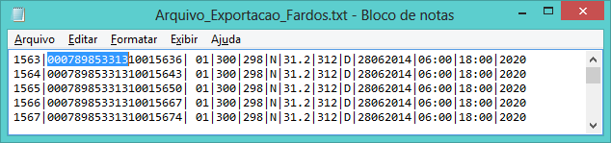

- Realizando a importação do beneficiamento, (Arquivo TXT):
No sistema, Menu => Beneficiamento -> Importação / Exportação de Arquivos.
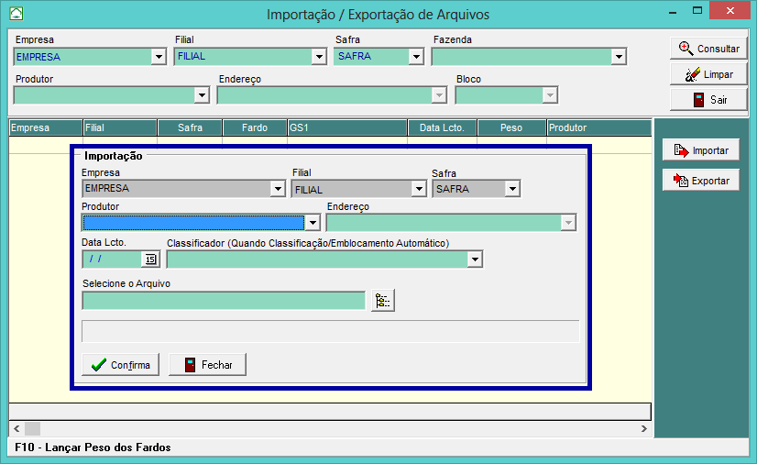

Importante!!
No sistema entre na Empresa, Filial e Safra que deseja realizar a importação e cliquer no botão Importar isso fará com que a tela destacada de azul acima apareça, Selecione o produtor o endereço da fazenda, no campo Data Lcto informe a data para que o sistema realize a classificação e o emblocamento, informe o classificador que realizou a classificação dos fardinhos e em seguida selecione o aquivo clicando no botão , após selecionar o arquivo clique no botão confirma e aguarde o terminio da importação.

PROCESSO REALIZADO NA ALGODOEIRA PARA GERAÇÃO DO ARQUIVO TXT

- Beneficiamento: (Finalidade - Gerar Arquivo).
Neste tópico vamos trabalhar com o formato necessario para Exportar (Gerar) o arquivo TXT, e para isso apenas um detalhe na entrada da carga deve ser observado, ou seja, é obrigatorio informar o numero da Nota Fiscal, para quando o arquivo for gerado e enviado ao produtor o sistema consiga identificar por meio do numero da nota qual é o fardão beneficiado.

- Entrada do Fardão:
No sistema “Menu => Entradas -> Entrada de Cargas” Preencha a tela de entrada do Fardão e informe corretamente o numero do Fardão e o numero da Nota Fiscal de remessa para Beneficiamento.
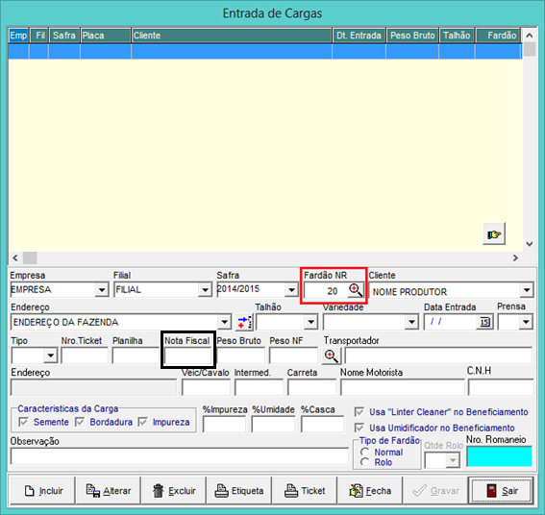
Importante!! Lembrando que o numero da nota e o numero do fardão é a imformação necessaria para o produtor identificar de qual fardão os fardinhos produzidos pertencem.

Importante!! No restante do processo de beneficiamento e armazenamento não muda em nada, mantendo o mesmo processo e lançamentos.

- Beneficiamento
Lance normalmente o turno vincule as cargas (Fardoes) a serem beneficiadas no referido turno, logo inclua os fardinhos produzidos por cada fardão.
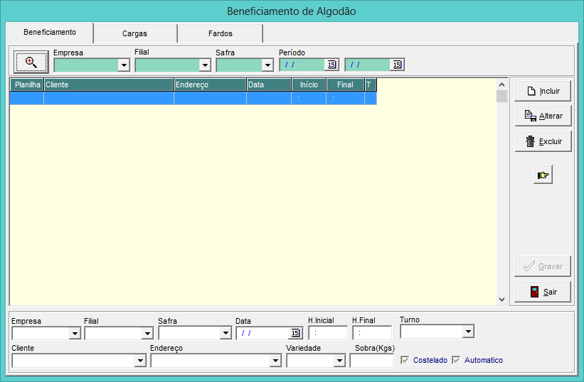
- Classificação:
Após a produção dos fardinhos classique-os normalmente.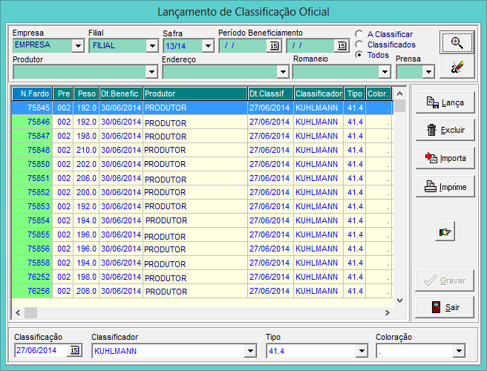
- Emblocamento:
Após a classificação realize o emblocamento dos fardinhos.
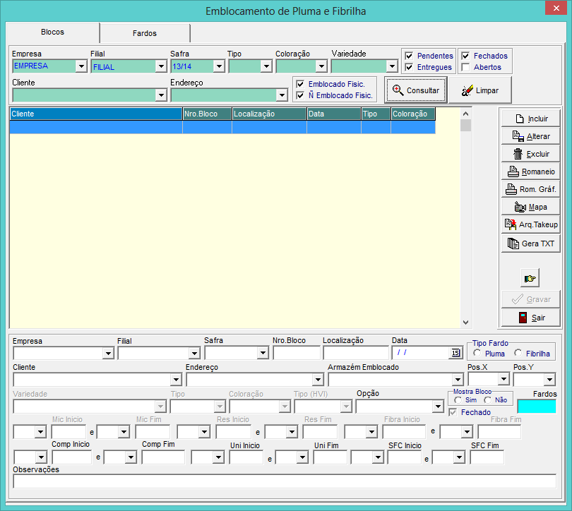

- Exportação do arquivo TXT do beneficiamento:

Abra a tela de Importação / Exportação de Arquivo Filtre o Produtor e o Endereço da Fazenda se necessário informe também o numero do Bloco em seguida clique no botão Consultar os Fardinhos produzidos do produtor/endereço serão listados no grid da tela, verifique se as informações estão corretas e clique no botão Exportar
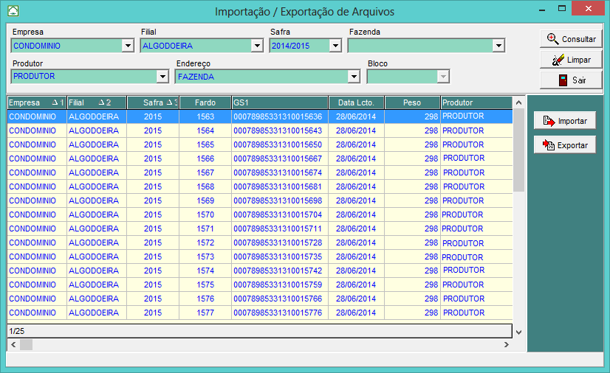
Após clicar no botão exportar o sistema vai solicitar que informe o locar para salvar o arquivo, selecione um lugar de sua preferencia e clique em Salvar.
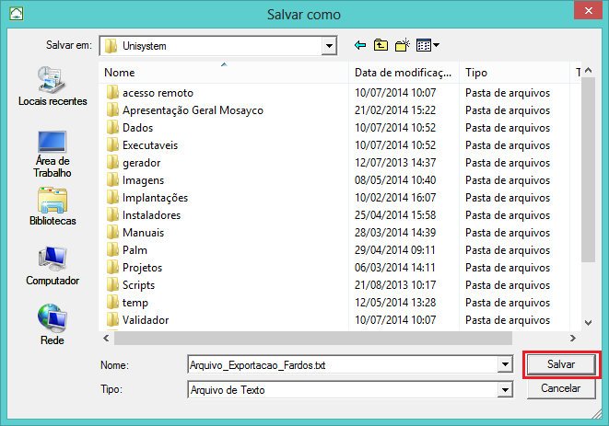

Logo poderá ser observado na pasta escolhida o arquivo conforme imagem abaixo.
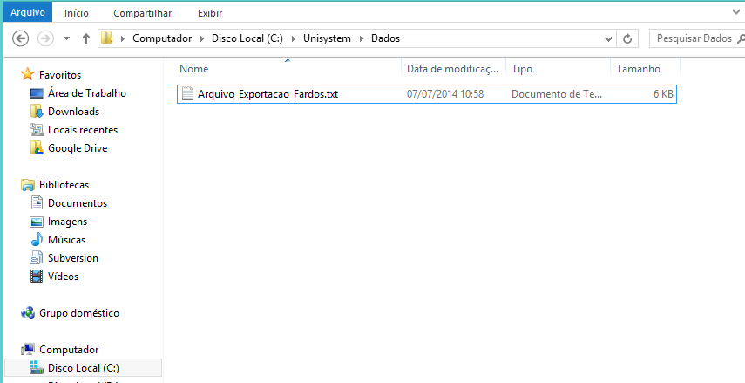

Qualquer dúvida, entrar em contato com a Unisystem através do telefone (066) 3423-5743 ou via e-mail: suporte@unisystem.agr.br

